|  |  |  |  |
| --- | --- | --- | --- |
| **COLEGIO PSICOPEDAGÓGICO EL ARTE DEL SABER – GUÍA DE TRABAJO** | | | |
| **ASIGNATURA:Matemáticas** | **GRADO:Décimo** | **PERIODO:3** | **FECHA:3/08/20-7/08/20** |

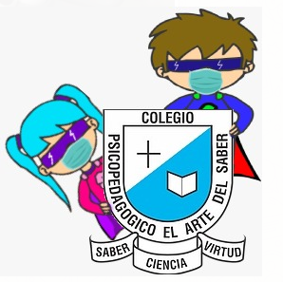

**TEMA:Funciones arco.**

**Fecha límite de entrega: 10/08/2020**

**Clase:**

***Time: Aug 4, 2020 07:00 AM Bogota***

***Join Zoom Meeting***

***<https://us04web.zoom.us/j/75591829400?pwd=Y1g3ekUyOHhEbFh5R3BPRG9vRlVyUT09>***

***Meeting ID: 755 9182 9400***

***Passcode: 4K4z0g***

**Videos**

**Parte 1: <https://youtu.be/0TUtBEiMeqc>**

**Parte 2: <https://youtu.be/iAlGqoufx7Q>**

**Parte 3:**

**Actividad**

1. Documente la pagina 190 y 191 del modulo y realice un ejemplo propio.
2. Pase de Ángulos a radiales:
3. 360
4. 90
5. 180
6. 45
7. 70
8. 30
9. Realice un mapa mental de las funciones Arco.